

计算机工程学院

实验报告

课程名称： 程序设计基础

实验地点： 60-

专业班级： 21软件3R 学号： 2021144301

学生姓名： 王大殿

指导教师： 由从哲

2021年 月 日

学号 | 2021144301 | 姓名 | 王大殿 | 实验日期 | 2021.09.17
实验名称 | 熟悉C程序上机环境

实验目的：1．熟悉Visual C 6.0编程环境；
2．编写简单的C语言程序。
实验任务、步骤与结果：

任务1：交换变量的值
题目描述：编写一个C程序，输入两个整数a，b，交换a和b的数值，然后输出代码

#include<stdio.h>

void NumberChange(int *, int *);

int main(int argc, char* argv[])

{

int a, b;

scanf("%d%d",&a,&b);

NumberChange(&a,&b);

printf("%d %d",a,b);

}

void NumberChange(int *a, int *b){

int i; //i作为媒介，交换a和b的地址

i=*a;

*a=*b;

*b=i;

}

运行结果：
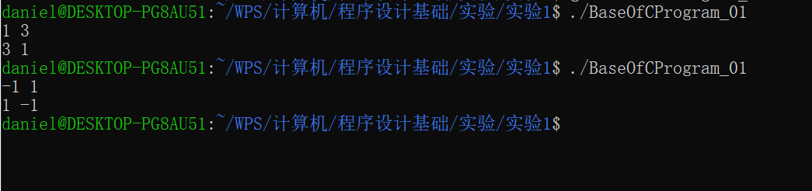

任务2：方程求解
题目描述：键盘输入x的值，求方程y=x*x+2*x-10所对应的y值。

#include<stdio.h>

int QuadraticEquation(int);

int main(int argc, char* argv[])

{

int x,y=0;

scanf("%d",&x);

y=QuadraticEquation(x);

printf("%d",y);

return 0;

}

int QuadraticEquation(int x){

int y=0;

y=x*x+2*x-10;

return y;

}

运行结果：
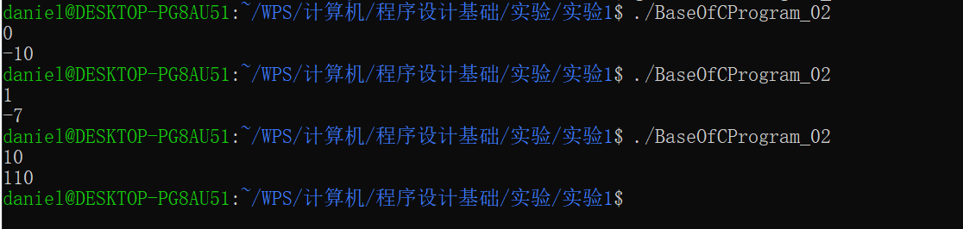

任务3：华氏转换为摄氏
题目描述：有人用温度计测量出华氏法表示的温度(f)，进要求把它转换为以摄氏法表示的温度(c)

#include<stdio.h>

float FtoC(float);

int main(int argc, char* argv[])

{

float F,C;

scanf("%f",&F);

C=FtoC(F);

printf("%.2f\n",C);

return 0;

}

float FtoC(float F){

float C=0;

C=5*(F-32)/9; //必须是浮点数除

return C;

}

运行结果：
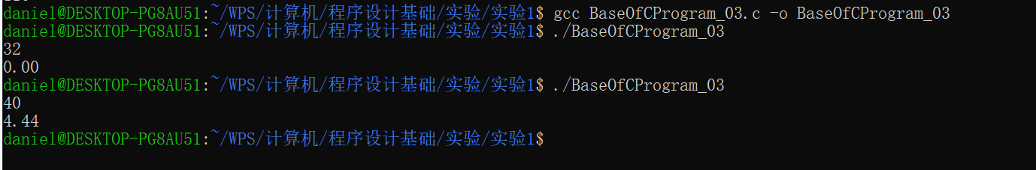

任务4：计算存款利息
题目描述：计算存款利息。有1000元，想存一年。有3种方法可选：（1）活期，年利率为r1；（2）一年定期，年利率为r2；（3）存两次半年定期，年利率为r3。请分别计算出一年后按3种方法所得到的本息和。

#include<stdio.h>

int main() {

float Principal=1000;

float r1,r2,r3;

double p1,p2,p3;

scanf("%f%f%f",&r1,&r2,&r3);

p1=Principal+Principal*r1;

p2=Principal+Principal*r2;

p3=Principal+Principal*r3;

printf("p1=%.6lf p2=%.6lf p3=%.6lf\n",p1,p2,p3);

return 0;

}

运行结果：
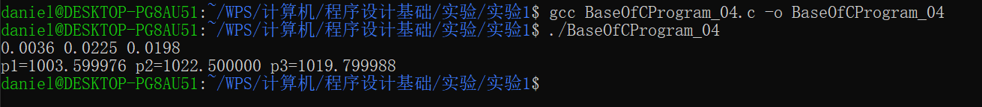

发现问题与分析：
问题①：任务三中的温度转换，一开始没有设置好数据类型，导致算出来的结果为0，将数值类型改为float过后，可以正常计算。
问题②：任务四中遇到了和任务三相似的问题，但数据类型已经是float类型了，经过排查，是因为scanf函数中变量前忘记写取地址符号&，修改过后程序正常运行。
备注：因VC6++在win10上兼容性问题较多，编译采用了win10内置的Ubuntu，等到学校可以在机房操作的时候再用VC6++。

说明：
- 各项记录应完备详尽。
- 各栏目如果长度不够可以自行调整大小，但应注意排版的美观。
- 可将实现过程的代码、运行效果等内容以帖图方式放在相应栏目。

